上海浦东发展银行
IaaS研发需求
需求规格说明书
（华为云 OBS 对象存储桶回收站）
V1.0

文档编排规范及约定
1．【文档编排规范及约定】的内容仅是对本文档编写的规范和约定进行描述，文档编写人员须严格按照本规范和约定进行编写，在文档正式发布时删除该部分内容；
2．须填写“文档修订控制记录”；
3．文档目录须更新为最新的，与实际内容相对应。
文档修订控制记录
序号 | 修订内容 | 修订日期 | 版本号 | 修订人 | 审核人
1 | 创建全文 | 2026-11-09 | V1.0
2 | 更新回收/恢复弹窗横向表格及按钮、去掉回收站状态列、更新截图；deny* 策略改用 Principal: "*" | 2026-11-10 | V1.0

目 录
1 引言 5
1.1 编写目的 5
1.1.1 作用 5
1.1.2 预期读者 5
1.1.3 需求提出者 5
1.1.4 需求承接者及实施者 5
1.1.5 使用者 6
1.2 术语定义 6
1.3 参考资料 7
2 产品功能 7
2.1 信创对象存储桶（OBS）列表页：新增回收入口 8
2.1.1 需求背景和目标（必须） 8
2.1.2 功能需求 9
2.1.2.1 功能的使用场景 9
2.1.2.2 UI界面（必须） 9
2.1.2.3 功能核心点描述（必须） 10
2.1.2.4 成功的标准（必须） 11
2.1.2.5 异常处置标准和风险考虑（按需） 12
2.1.3 非功能需求（按需） 13
2.1.4 需求优先级（必须） 13
2.2 移入回收站（回收） 13
2.2.1 需求背景和目标（必须） 13
2.2.2 功能需求 14
2.2.2.1 功能的使用场景 14
2.2.2.2 UI界面（必须） 14
2.2.2.3 功能核心点描述（必须） 14
2.2.2.4 成功的标准（必须） 16
2.2.2.5 异常处置标准和风险考虑（按需） 16
2.2.3 非功能需求（按需） 19
2.2.4 需求优先级（必须） 19
2.3 信创对象存储桶回收站列表页 19
2.3.1 需求背景和目标（必须） 19
2.3.2 功能需求 20
2.3.2.1 功能的使用场景 20
2.3.2.2 UI界面（必须） 20
2.3.2.3 功能核心点描述（必须） 21
2.3.2.4 成功的标准（必须） 22
2.3.2.5 异常处置标准和风险考虑（按需） 22
2.3.3 非功能需求（按需） 23
2.3.4 需求优先级（必须） 23
2.4 恢复存储桶（恢复） 23
2.4.1 需求背景和目标（必须） 24
2.4.2 功能需求 24
2.4.2.1 功能的使用场景 24
2.4.2.2 UI界面（必须） 24
2.4.2.3 功能核心点描述（必须） 25
2.4.2.4 成功的标准（必须） 26
2.4.2.5 异常处置标准和风险考虑（按需） 26
2.4.3 非功能需求（按需） 27
2.4.4 需求优先级（必须） 28
3 接口需求 28
3.1 功能与接口的对应关系 28
3.2 接口清单 29
3.3 公共请求约定 29
3.4 获取桶策略（GET /?policy） 31
3.5 设置桶策略（PUT /?policy） 32
3.6 删除桶策略（DELETE /?policy） 34
3.7 平台侧编排接口 34
3.8 调用约束与实现要求 34
4 业务流程 35
4.1 总体业务流程 35
4.2 移入回收站流程 37
4.3 恢复存储桶流程 38
4.4 异常处置与对账流程 40
4.5 接口结果与页面判定的对应关系 41

1 引言

1.1 编写目的
本文档将业务侧已确认的《OBS 存储桶回收站方案》与云管理平台“信创对象存储-桶（OBS）”列表页、回收站列表页及两个确认弹窗的页面原型，转化为可开发、可测试、可验收的需求规格，明确功能边界、页面交互、策略写入口径、执行顺序约束与验收标准，作为研发实现、测试用例设计与上线验收的共同依据。本文档只描述需求，不描述具体实现方法。

1.1.1 作用
实现需求方与研发方的双向沟通，形成需求基线，为下一阶段的概要设计提供依据。需求方提出变更时，通过需求变更流程处理，变更结果以本文档的修订记录为准。

1.1.2 预期读者
云平台运维团队、IaaS 研发团队、前端与后端开发人员、测试团队，以及参与数据静置方案审批的安全合规团队。

1.1.3 需求提出者
云平台运维团队（存储资源回收与再利用能力的提出方）；数据安全团队（数据静置与访问阻断要求的提出方）。

1.1.4 需求承接者及实施者
需求分析方：云平台运维团队。
需求实施方：IaaS 研发团队（前端页面与后端编排接口研发）、云平台运维团队（桶策略权限配置、执行与验收）。

1.1.5 使用者
云平台运维工程师（执行回收与恢复操作）、业务系统负责人（提出回收诉求与恢复申请）、安全合规审核人员（核对桶策略与审计记录）、测试人员（验证页面交互与异常处置）。

1.2 术语定义
术语 | 说明
OBS | 对象存储服务（Object Storage Service）。本需求中的存储桶与桶内对象均指 OBS 资源
存储桶（Bucket） | OBS 中承载对象的容器，名称在区域与账号维度内唯一；平台以“实例”形式纳管，桶列表页称“实例名称”，回收站称“资产名称”
桶策略（Bucket Policy） | 作用于单个桶的 JSON 权限策略，支持 Allow 与 Deny；显式 Deny 优先于任何 Allow，一次写入即对该桶及其全部对象生效
deny 策略 | 本需求中由云管平台自动写入的拒绝型桶策略，语句 Sid 以 deny- 开头，动作覆盖全部操作，使桶与桶内对象对业务主体不可访问
数据静置 | 回收后桶与对象仍在原位置、原存储、原计费，但任何业务主体都无法读写，达到“数据还在、访问为零”的状态
回收 | 页面操作术语：将存储桶移入回收站，对应后台写入 deny 桶策略
恢复 | 页面操作术语：将存储桶从回收站还原，对应后台撤销 deny 语句（回写原策略或删除策略）
回收站 | 平台侧集中展示已回收存储桶的页面，提供按资产名称查询与恢复入口
策略快照 | 回收前通过 GetBucketPolicy 读取并保存的原桶策略 JSON；恢复时用于原样回写，避免覆盖式写入造成授权丢失
Sid | 策略语句标识（Statement ID），在桶策略内唯一。OBS 桶策略无独立“策略名”，故以 Sid 承载策略命名与追溯
Principal | 桶策略的授权主体；本需求将 Principal 置为 "*"（覆盖所有访问主体），配合 Effect=Deny 实现桶与对象的全量访问阻断
云管平台服务账号 | 平台侧调用 OBS 接口所使用的 IAM 用户（桶拥有者账号下），具备桶策略读写权限，不对业务方开放
桶拥有者 | 创建桶的账号。桶策略只能由桶拥有者或其授权子用户设置，不支持跨账号设置
资源组织 | 存储桶所属的业务组织，列表中用于区分归属
幂等 | 同一操作重复执行不产生额外副作用；重复回收、重复恢复均按成功处理

1.3 参考资料
序号 | 名称 | 来源 | 版本或日期
1 | 《OBS 存储桶回收站方案》 | 内部业务文档 | 2026-11-09
2 | 《对象存储服务 API 参考》：设置桶策略、获取桶策略、删除桶策略 | 华为云帮助中心 | 2026-11 查阅
3 | 《对象存储服务 权限配置指南》：OBS 权限控制概述（Deny 优先、桶策略与 IAM/ACL 关系） | 华为云帮助中心 | 2026-11 查阅
4 | OBS 回收站页面原型（桶列表页、移入回收站确认弹窗、回收站列表页、恢复确认弹窗） | 需求方提供 | 2026-11-09

2 产品功能
OBS 存储桶承载的是业务长期积累的文件资产。项目结项、系统下线或临时桶闲置后，用户往往会判断“这个桶和里面的文件不再需要了”，但删除是不可逆的：桶一旦删除，桶内对象随即清空，任何途径都无法找回；而在实际运维中，用户在一段时间后反悔、回来寻找历史文件的情况并不少见。当前平台在桶维度的操作集中在“创建访问授权、扩容”等配置类动作上，用户若判断桶不再需要，只能到 OBS 控制台执行删除——一次操作就把退路彻底关掉。
回收站的定位是“权限隔离层”，而不是“数据搬迁层”：回收不删除数据、不搬迁对象、不改变存储位置与计费口径，只做一件事——把桶锁起来。实现上，平台在回收时自动为该桶写入一条拒绝型桶策略（deny*），使桶与桶内对象对所有业务主体一律拒绝访问，无论通过 OBS 控制台、SDK、API 还是 obsutil，访问桶与对象均返回 403 AccessDenied，从而达到数据静置的效果；恢复时删除该语句，桶即恢复原有的服务与访问。整个过程数据始终留在原桶，回收与恢复都不需要搬运任何一个对象。
选择桶策略而非其他手段，原因有三点：其一，删除桶不可逆，且必须先清空对象，与“可反悔”的目标直接冲突；其二，桶 ACL 只到账号粒度，同账号下的 IAM 用户访问本账号的桶时并不受 ACL 控制，无法实现“连本账号用户也进不去”；其三，把对象迁移到其他桶会改变对象路径与访问入口，业务侧改造成本高，搬迁本身还存在失败与一致性问题。而桶策略的显式 Deny 优先级最高，可压过 IAM 授权与 ACL 的 Allow，一次写入即覆盖桶与桶内全部对象，是“零搬迁、秒级生效、可秒级撤销”的唯一选择。
本需求包含以下四个功能点：
1、OBS 桶列表页新增入口：在“信创对象存储-桶（OBS）”列表页增加工具栏“回收站”按钮与行内“回收”链接，作为回收与回收站两个动作的统一入口；
2、移入回收站（回收）：以二次确认弹窗承接回收动作，确认后由后台自动完成“备份原策略—写入 deny 策略—读回校验—更新状态”，使桶对外停止服务；
3、回收站列表页：集中展示已回收的存储桶，提供按资产名称查询、重置、刷新与返回桶列表的能力，是已回收桶唯一可见的入口；
4、恢复存储桶（恢复）：以二次确认弹窗承接恢复动作，确认后由后台撤销 deny 语句（回写原策略或删除策略），使桶重新出现在列表并恢复正常访问。
本次不包含以下内容：删除存储桶与清空桶内对象；回收站的自动过期清理与转归档；批量回收与批量恢复；回收期间的容量、配额释放与计费变更；桶策略的可视化编辑与策略模板管理；回收与恢复的审批流（是否需要审批见 2.4.2.5 待确认事项）。

2.1 信创对象存储桶（OBS）列表页：新增回收入口

2.1.1 需求背景和目标（必须）
需求背景：桶列表页是运维日常管理 OBS 资源的唯一入口，桶的创建、扩容、授权都在这里完成。回收能力若脱离该页面独立建设，运维需要先记住桶名、再跳到另一个系统操作，既增加误操作概率，也无法在“看到桶”的现场直接完成判断。因此回收动作必须从列表页发起，与既有操作并列，同时提供一个“回收站”入口承接已回收桶的查看与恢复。
需求目标：在现有列表页上以最小改动增加两个入口：工具栏“回收站”按钮（进入回收站页面）与行内“回收”链接（发起回收）。列表只展示未回收的桶，已回收的桶从列表消失、只在回收站出现，避免同一桶被重复发起回收；入口按权限可见，回收动作必须经过二次确认。
目标用户：云平台运维工程师（主用户）；业务系统负责人（提出回收诉求）；安全合规人员（核对回收记录）。

2.1.2 功能需求

2.1.2.1 功能的使用场景
某系统完成下线，运维需要清理其占用的 OBS 资源，但又不确定业务方是否还需要历史文件。运维进入“存储服务—信创对象存储-桶（OBS）”，按实例名称定位到该系统的桶，点击行内“回收”；确认弹窗核对存储桶名称、资源组织、区域无误后点击“确认回收”，桶从列表消失；之后需要查看已回收的桶时，点击工具栏“回收站”进入回收站页面，即可看到该桶并随时恢复。整个过程中运维不需要跳转 OBS 控制台，也不需要手工编写或维护任何桶策略。

2.1.2.2 UI界面（必须）
页面整体布局见图 1：左侧为平台导航（存储服务下含“信创对象存储-桶(OBS)”），工作区打开“信创对象存储-桶(OBS)”页签，页内包含工具栏（创建、回收站、导出清单）、搜索区（实例名称、查询、重置、设置、刷新）与实例列表；操作列在原有“创建访问授权、扩容”之外新增“回收”链接。点击“回收”打开移入回收站确认弹窗（图 2）。
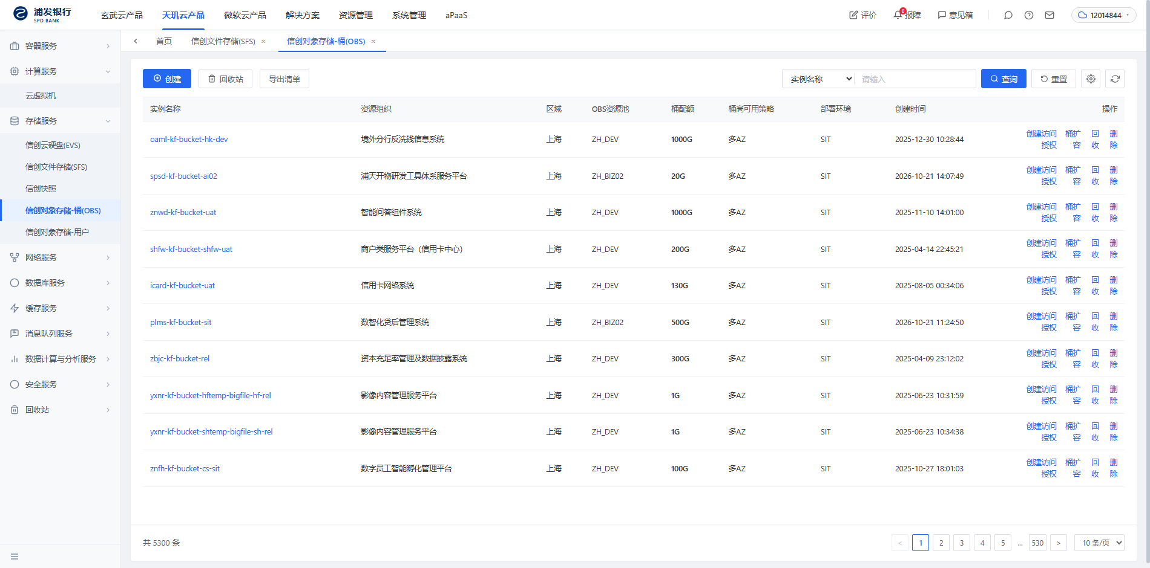
图 1 信创对象存储-桶（OBS）列表页（工具栏新增“回收站”，操作列新增“回收”）
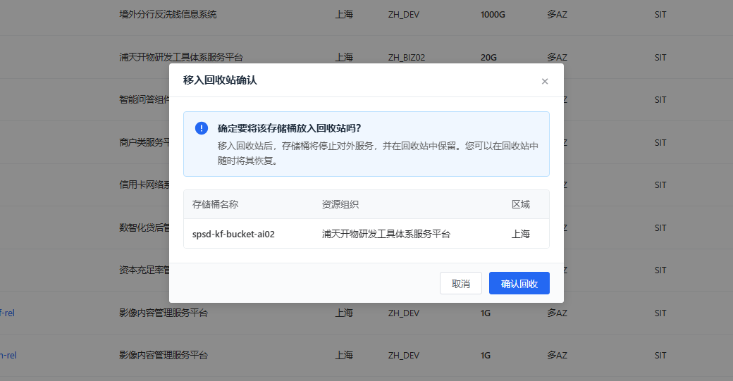
图 2 移入回收站确认弹窗
界面元素与交互要求见下表。
界面元素 | 说明与交互要求
导航入口 | 左侧“存储服务—信创对象存储-桶(OBS)”；点击后在工作区打开“信创对象存储-桶(OBS)”页签，页签可关闭并返回首页
工具栏“回收站” | 位于“创建”右侧、“导出清单”左侧，次级按钮；点击在工作区打开“信创对象存储桶回收站”页签（见 2.3）；页签已打开时直接激活，不重复创建
工具栏其他按钮 | “创建”“导出清单”沿用现有逻辑，本需求不改动其位置与行为
搜索区 | 实例名称下拉 + 输入框（占位“请输入”）+ 查询 + 重置 + 设置 + 刷新；沿用现有交互，本需求不新增筛选项
列表字段 | 实例名称、资源组织、区域、OBS 资源池、桶配额、桶高可用策略、部署环境、创建时间，均沿用现有展示与取值
操作列“回收” | 位于“扩容”右侧的链接；点击打开“移入回收站确认”弹窗（图 2）；无回收权限时置灰并提示“无操作权限”
列表数据范围 | 仅展示状态为“正常”的桶；已回收的桶不出现在本列表，只在回收站中展示
状态反馈 | 加载中显示加载态；加载失败显示错误提示与“重试”；无数据时显示空态文案，不以空列表代替失败态

2.1.2.3 功能核心点描述（必须）
1、页面入口与加载：从“存储服务—信创对象存储-桶(OBS)”进入，页面加载当前资源组织可见范围内的桶清单；加载中、加载失败、空数据三种状态必须区分，失败态提供“重试”入口。
2、数据范围：列表只返回状态为“正常”的桶；已回收的桶由回收站承载，不在本列表出现，避免同一桶被重复发起回收，也避免用户在列表中对已隔离的桶执行扩容、授权等操作。
3、行内“回收”入口：点击即带入该行的存储桶名称、资源组织、区域，用户无需二次选择对象；该链接与“创建访问授权”“扩容”并列，属于会中断对外服务的操作，必须以弹窗二次确认（见 2.2）。
4、回收站入口：工具栏“回收站”按钮与左侧导航“回收站”指向同一页面；点击时若页签已存在则激活已有页签，不重复打开，避免同一页面多份实例导致数据不同步。
5、权限控制：“回收”仅对具备 OBS 桶回收权限的角色可见；无权限时入口置灰并说明原因，越权直接调用后台接口返回 403 并给出可读提示。
6、操作后刷新：回收或恢复成功后，本列表与已打开的回收站页签同步刷新，运维无需手动刷新页面即可核验结果。
7、危险操作区隔：“回收”与“删除”在视觉与文案上必须可区分——回收可逆（可恢复）、删除不可逆；本期不提供桶删除入口，避免两个不可逆性不同的操作被混淆。
8、检索与筛选：本需求不改变现有检索能力（按实例名称）；是否新增按资源组织、区域筛选见 2.1.2.5 待确认事项。

2.1.2.4 成功的标准（必须）
● 从桶列表页可在两次点击内到达“移入回收站确认”弹窗（行内“回收”→弹窗），弹窗中展示的存储桶名称、资源组织、区域与所选行完全一致。
● 回收成功的桶不再出现在桶列表页，也不出现在“创建访问授权”“扩容”等操作的候选对象中。
● “回收站”入口在桶列表页与左侧导航均可到达，且指向同一页面、不重复打开页签。
● 无回收权限的用户看不到可用的“回收”入口，越权调用后台接口返回 403 并给出可读提示。
● 列表在 1366×768 及以上分辨率下无横向滚动；新增“回收”后操作列不出现换行错乱或文字截断。

2.1.2.5 异常处置标准和风险考虑（按需）
列表页本身不产生写操作，异常处置原则是“状态可见、原因可查”，不出现静默失败。
● 列表加载失败：展示错误提示与“重试”按钮，不以空列表代替失败态，避免被误认为“桶都已被回收”。
● 桶已被他人回收或删除：弹窗仍可打开（信息取自列表快照），提交时由服务端二次校验并返回“该存储桶状态已变更，请刷新”，关闭弹窗并刷新列表。
● 回收进行中：同一桶处于“回收中/恢复中”时，该行“回收”置灰并提示“该存储桶正在处理中”。
● 数据延迟：若列表数据来自平台缓存，可能与桶的实际状态不一致，以服务端校验结果为准（数据来源与刷新机制待确认）。
风险考虑：
● “回收”会立即中断桶的对外服务，影响面大于普通配置类操作，入口必须与不可逆的删除操作在视觉与文案上可区分，且必须经过二次确认，不允许一键直落。
● 回收后桶从列表消失，用户容易误解为“桶已被删除、资源已释放”，需在弹窗与成功提示中明确“桶仍保留、数据仍在、照常计费”。
● 若有 OBS 控制台桶策略权限的用户自行修改策略，平台记录会与实际不一致，需通过权限收敛与定时对账兜底（见 3.8、4.4）。
待确认事项：
● 是否支持勾选多个桶批量回收（原型仅体现单行操作）。
● 操作列在新增“回收”后的列宽与换行规则；是否收纳为“更多”下拉菜单。
● 列表是否分页、每页条数与默认排序规则（原型未体现）。
● “回收”入口的权限点划分（与“扩容”“创建访问授权”是否共用同一权限点）。

2.1.3 非功能需求（按需）
● 性能要求：列表首屏加载不超过 3 秒；点击“回收”到弹窗打开不超过 1 秒。
● 易用性要求：危险操作（回收）使用警示文案与主按钮形态，禁用态说明原因；列表与回收站的主题色、字号、行高保持一致。
● 安全要求：入口按权限可见；所有回收与恢复操作记录操作人、时间、桶名、区域、结果，日志不可由业务方修改。
● 兼容性要求：支持 Chrome、Edge 主流版本，最小分辨率 1366×768。

2.1.4 需求优先级（必须）
● 优先级分类：高优先。列表页是回收链路的唯一入口，缺失则回收站与恢复能力都无法触达。
● 预期上线时间：
○ 重保环境上线时间：待排期确认（建议 2026/12/15）
○ 生产环境上线时间：待排期确认（建议 2027/01/31）

2.2 移入回收站（回收）

2.2.1 需求背景和目标（必须）
需求背景：从“用户判断桶不再需要”到“用户真正反悔”，中间有一段不确定期，而删除是不可逆的终局操作。回收站提供的正是这段不确定期内的可逆中间态：桶与对象原样保留在 OBS 中，平台通过一条显式拒绝的桶策略让所有业务主体失去访问能力。这样既满足“暂时不要了”的诉求，又保留了“随时可恢复”的可能。需要注意，回收动作的本质是收回访问权而非删除数据，因此它的实现必须建立在桶策略的可撤销性之上——策略写得进去，也必须能够删得掉。
需求目标：以二次确认弹窗承接回收动作，弹窗内清楚展示将要回收的存储桶（名称、资源组织、区域），避免误操作；点击“确认回收”后由后台自动完成“备份原策略→写入 deny 策略→读回校验→更新状态”，全过程对用户透明；成功后桶从列表移除、在回收站可见，业务访问立即被拒绝；失败时桶保持原状态、原策略不丢失。
目标用户：云平台运维工程师（执行人）；业务系统负责人（提出回收诉求）；安全合规人员（核对策略与审计记录）。

2.2.2 功能需求

2.2.2.1 功能的使用场景
某业务系统下线，运维在桶列表页找到实例 spd-kf-bucket-ai02（资源组织：浦天开物研发工具体系服务平台；区域：上海），点击该行“回收”；弹窗提示“确定要将该存储桶放入回收站吗？”，并说明“移入回收站后，存储桶将停止对外服务，并在回收站中保留。您可以随时在回收站中将其恢复。”。运维核对存储桶名称、资源组织、区域后点击“确认回收”，弹窗关闭并提示“已移入回收站”，该桶从列表消失；此后业务方从任何途径访问该桶的对象，均返回 403 AccessDenied。一个季度后业务方需要取回历史文件，运维在回收站找到该桶并执行恢复（见 2.4），访问随即恢复。

2.2.2.2 UI界面（必须）
移入回收站确认弹窗见图 2，界面元素与交互要求见下表。
界面元素 | 说明与交互要求
弹窗标题 | “移入回收站确认”；右上角提供关闭按钮（×），关闭等同于取消
提示区 | 浅蓝底信息区，左侧警示图标；主文案“确定要将该存储桶放入回收站吗？”；副文案说明移入后的服务影响与可恢复性
信息区 | 以横向表格只读展示三列：存储桶名称、资源组织、区域（表头横向排列，下方单行展示对应取值）；取值来自列表行，弹窗内不可编辑、不可切换对象
主按钮 | “确认回收”，主色按钮；点击后进入 loading 并禁用，防止重复提交；成功后关闭弹窗
次按钮 | “取消”，关闭弹窗，不产生任何后台调用与状态变更
关闭与键盘 | 点击右上角×、按 Esc、点击“取消”三个动作等价，均不触发回收
文案建议 | 提示区建议补充一行“回收期间存储桶及桶内对象仍占用存储资源并正常计费”，避免用户误解为资源已释放（见 2.2.2.5 待确认）

2.2.2.3 功能核心点描述（必须）
1、打开弹窗：由列表行“回收”触发，带入存储桶名称、资源组织、区域；三项只读，弹窗内不可更改回收对象，从交互上消除“选错桶”的可能。
2、提交前校验（服务端）：桶存在且状态为“正常”；该桶没有正在执行的回收或恢复任务；平台服务账号具备桶策略读写权限；策略快照可写入。任一项不通过则返回明确原因，弹窗关闭并刷新列表。
3、策略生成：语句 Sid 采用 deny-{桶名}-{yyyyMMddHHmmss} 命名，前缀固定为 deny，用于标识“平台回收策略”并支持追溯（OBS 桶策略无独立策略名，Sid 是其唯一可命名标识）；语句内容遵循 OBS-Policy 规则，包括 Sid、Effect="Deny"、Principal="*"、Action=["*"]、Resource=["{桶名}", "{桶名}/*"]。
4、为什么用 Principal="*"：将 Principal 设为 "*" 可覆盖所有访问主体（含匿名访问、同账号 IAM 用户及跨账号主体），确保任何业务主体对桶和对象的访问均被显式 Deny 阻断；同时由平台服务账号（桶拥有者权限）保有 GetBucketPolicy、PutBucketPolicy、DeleteBucketPolicy 的撤销与恢复能力，保证策略可写可撤（见 2.2.2.5 风险）。
5、写入顺序：先 GetBucketPolicy 备份原策略（404 NoSuchBucketPolicy 视为无策略），再 PutBucketPolicy 覆盖写入 deny 策略。顺序不可颠倒——PutBucketPolicy 是覆盖式写入，若先覆盖后备份，原策略将被永久丢弃，恢复后桶的授权会比回收前更差。
6、幂等：以“桶 + 操作类型 + 平台请求号”作为幂等键；重复提交时先读取当前策略，若已存在本次回收的 deny 语句（Sid 匹配），直接判定成功，不重复写入、不产生第二条策略。
7、并发控制：同一桶在“回收中/恢复中”时，另一次回收或恢复被拒绝，提示“该存储桶正在处理中，请稍后重试”，避免两次写入交叉导致最终状态不确定。
8、成功判定：PutBucketPolicy 返回 204 且随后 GetBucketPolicy 能读回含目标 Sid 的语句，判为成功；仅返回 204 但读回不一致时按失败处理并进入回滚。
9、页面同步：成功后关闭弹窗、提示“已移入回收站”、刷新桶列表；若回收站页签已打开，同步刷新该页签，保证“回收后立刻能在回收站看到”。
10、审计与留痕：记录操作人、操作时间、桶名、区域、Sid、原策略快照摘要（哈希）、执行结果与 x-obs-request-id，支持按桶名、时间、操作人检索。

2.2.2.4 成功的标准（必须）
● 确认后 P95 10 秒内完成：桶从 OBS 列表页移除，在回收站列表中出现。
● 回收生效后，业务方通过控制台、SDK、API、obsutil 任一方式访问该桶或其对象，均返回 403 AccessDenied。
● 同一桶重复提交回收，不产生第二条 deny 语句，结果仍为成功。
● 回收失败时桶保持原状态、原策略不丢失，列表与回收站均无变化，并给出可读的失败原因。
● 每次回收均可在审计日志中查到操作人、时间、Sid 与执行结果，可用 x-obs-request-id 向云侧追溯。

2.2.2.5 异常处置标准和风险考虑（按需）
回收是“写入拒绝”的操作，异常处置原则是“结果可判定、失败可回滚、绝不留下半开的门”。
● GetBucketPolicy 返回 404 NoSuchBucketPolicy：视为“该桶原本无策略”，快照记为空并继续执行，不视为错误。
● PutBucketPolicy 返回 400 MalformedPolicy：策略内容未通过校验，记录策略原文与状态码，不重试，提示“回收失败：策略校验未通过，请联系平台管理员”。
● PutBucketPolicy 返回 400 EntityTooLarge：策略 JSON 超过桶策略总大小上限（20KB），提示“回收失败：策略超限，需人工处理”，不重试。
● 返回 403 AccessDenied：平台服务账号无 PutBucketPolicy 权限或签名异常，提示“回收失败：平台权限配置异常”，不重试并触发运维告警。
● 返回 404 NoSuchBucket：桶已被删除，提示“存储桶已不存在，请刷新列表”，关闭弹窗并刷新。
● 超时或 5xx（结果未知）：先 GetBucketPolicy 读回实际状态，已含目标 deny 语句则按成功收口，否则按失败处理；重试采用指数退避，最多 3 次。写入同内容结果一致，重试是安全的。
● 平台状态更新失败（云侧已生效、平台未落库）：由定时对账任务比对平台状态与桶策略，不一致时告警并自动修正（见 4.4）。
风险考虑：
● 不可恢复风险（最高）：策略采用 Principal="*" 与 Action=["*"] 的全量 Deny 时，若 HCS OBS 云侧对桶拥有者或平台服务账号同样拦截 PutBucketPolicy / DeleteBucketPolicy，或平台服务账号凭据失效，策略将无法撤销，桶永久不可访问。应对：上线前在目标 HCS OBS 环境实测验证平台服务账号在 Principal="*" 全量 Deny 下的策略撤销权限；账号与凭据纳入巡检；完成“回收—恢复”全链路演练。
● 原策略丢失风险：PutBucketPolicy 为覆盖式写入，若未先备份，恢复后用户原有授权（跨账号只读、日志投递、CDN 回源等）将缺失且难以排查。应对：强制“先备份后覆盖”，快照与回收记录同生命周期保存，恢复时原样回写。
● 策略容量风险：桶策略总大小上限 20KB，快照与 deny 语句需留余量；接近上限时拒绝回收并提示，避免写入被截断或校验失败。
● 计费与容量误解：回收不释放存储、不退还桶配额，桶与对象照常计费。若文案不清晰，用户会误以为资源已释放。应对：弹窗与成功提示统一说明，运营口径同步。
● 权限绕过风险：具备 OBS 控制台桶策略权限的用户可自行删除 deny 语句，使平台记录与实际不一致。应对：桶策略管理权限收敛至平台服务账号；对账任务兜底；异常变更留痕告警。
● 静置边界：桶策略约束的是桶与桶内对象的访问；账号级“列举桶”不受桶策略控制，用户在自己的 OBS 控制台仍可能看到桶名，但打开桶、列举对象、读写对象都会被拒绝。平台侧通过列表过滤实现“看不见”，云侧保证的是“进不去”，两者配合才是完整的静置效果。
● 回收期间的删除保护：deny 语句的 Action 为通配，DeleteBucket 同样被拒绝，因此回收期间除平台账号外任何主体都无法删除该桶，数据安全性由策略本身保证，无需额外加锁；平台侧在桶处于“已回收”时不提供删除入口。
● 策略冲突：若用户原策略中存在更细粒度的 Allow（例如特定 IP 只读），全量 Deny 会一并压制。恢复时按快照还原、行为可预期，但回收期间这些授权确实失效，需在业务方知情的前提下执行。
deny 策略的写入方式直接决定“能否恢复”，三种方式的对比见下表，本需求采用方案 A。
方式 | 做法 | 优点 | 缺点与风险 | 结论
A 快照＋覆盖（推荐） | 先备份原策略，再写入单条 Principal="*" 的 deny 策略；恢复时回写快照或删除策略 | 策略内容完全可控、符合 OBS-Policy 规范、可幂等、恢复口径明确 | 回收期间原策略失效（与隔离要求一致）；依赖快照可靠性与平台账号的策略撤销权限 | 采用
B 追加合并 | 读取原策略并追加 deny 语句，恢复时移除该语句 | 保留原策略，无需回写 | 需解析并回写任意用户策略；接近 20KB 上限时可能失败；Sid 冲突与并发修改难处理 | 不采用
C 无快照直接覆盖 | 不备份原策略直接覆盖写入 deny 策略，恢复时直接调用 DeleteBucketPolicy | 实现最简单、无需维护快照 | 丢失用户原有桶策略（跨账号共享、日志投递等授权无法还原） | 禁止

待确认事项：
● 回收站保留期：是否设置自动清理或转归档策略（原型未体现；建议本期“长期保留 + 人工恢复”，避免误清理）。
● 回收站是否需要对已回收桶提供“彻底删除”能力（本期不做；一旦删除，数据不可恢复）。
● 平台服务账号的形态（专用 IAM 用户或委托）及其授权范围，需经安全评审确认。
● HCS 版本的 OBS 桶策略在配置 Principal="*"、Effect="Deny"、Action=["*"] 时，桶拥有者或平台服务账号调用 GetBucketPolicy / PutBucketPolicy / DeleteBucketPolicy 的权限边界需在目标环境实测验证。
● 回收成功后是否向桶负责人、资源组织管理员发送通知。

2.2.3 非功能需求（按需）
● 性能要求：单次回收端到端 P95 不超过 10 秒（含备份、写入、读回校验三次云侧调用）；前端请求超时 20 秒，超时后按“结果未知”处置。
● 可靠性要求：写入幂等、失败可回滚；对账任务周期不超过 1 小时，差异告警在 5 分钟内触达。
● 安全要求：回收须二次确认；平台服务账号遵循最小权限；策略快照加密存储，访问权限与回收记录一致；审计记录不可篡改。
● 可运维性要求：每次云侧调用记录 x-obs-request-id，支持按桶名、时间、操作人检索与追溯。

2.2.4 需求优先级（必须）
● 优先级分类：高优先。回收是回收站能力的核心动作，缺失则整个需求不成立。
● 预期上线时间：
○ 重保环境上线时间：待排期确认（建议 2026/12/15）
○ 生产环境上线时间：待排期确认（建议 2027/01/31）

2.3 信创对象存储桶回收站列表页

2.3.1 需求背景和目标（必须）
需求背景：桶被回收后从桶列表页消失，用户失去“看得见”的入口。若不提供集中视图，运维只能凭记忆或翻工单回溯“哪个桶被回收、什么时候回收”，恢复动作无法自助完成，回收站也就失去了“可反悔”的意义。回收站页面要解决三个问题：找得到、看得清、恢复得了。
需求目标：集中展示已回收的存储桶，提供按资产名称查询、重置、刷新与“返回存储桶列表”；每行展示资产名称、资源组织名称、区域与更新时间，操作列提供唯一动作“恢复”；页面与桶列表页、恢复弹窗形成闭环，保证回收后的桶始终可被找到并还原。
目标用户：云平台运维工程师（主用户）；业务系统负责人（申请恢复）；安全合规人员（核对回收记录）。

2.3.2 功能需求

2.3.2.1 功能的使用场景
业务方反悔后提交恢复申请，运维从左侧“存储服务—回收站”进入（或在桶列表页点击“回收站”），在搜索区按资产名称（如 spd-kf-bucket-ai02）查询，核对资产名称、资源组织名称、区域与更新时间，确认是目标桶后点击操作列“恢复”，进入恢复确认弹窗（见 2.4）；恢复完成后点击“返回存储桶列表”，该桶已重新出现在列表中并可正常访问。

2.3.2.2 UI界面（必须）
回收站页面见图 3：页签“信创对象存储桶回收站”，页内上方为“返回存储桶列表”按钮与页面标题，右侧为搜索区（资产名称、查询、重置、设置、刷新），下方为已回收桶列表。
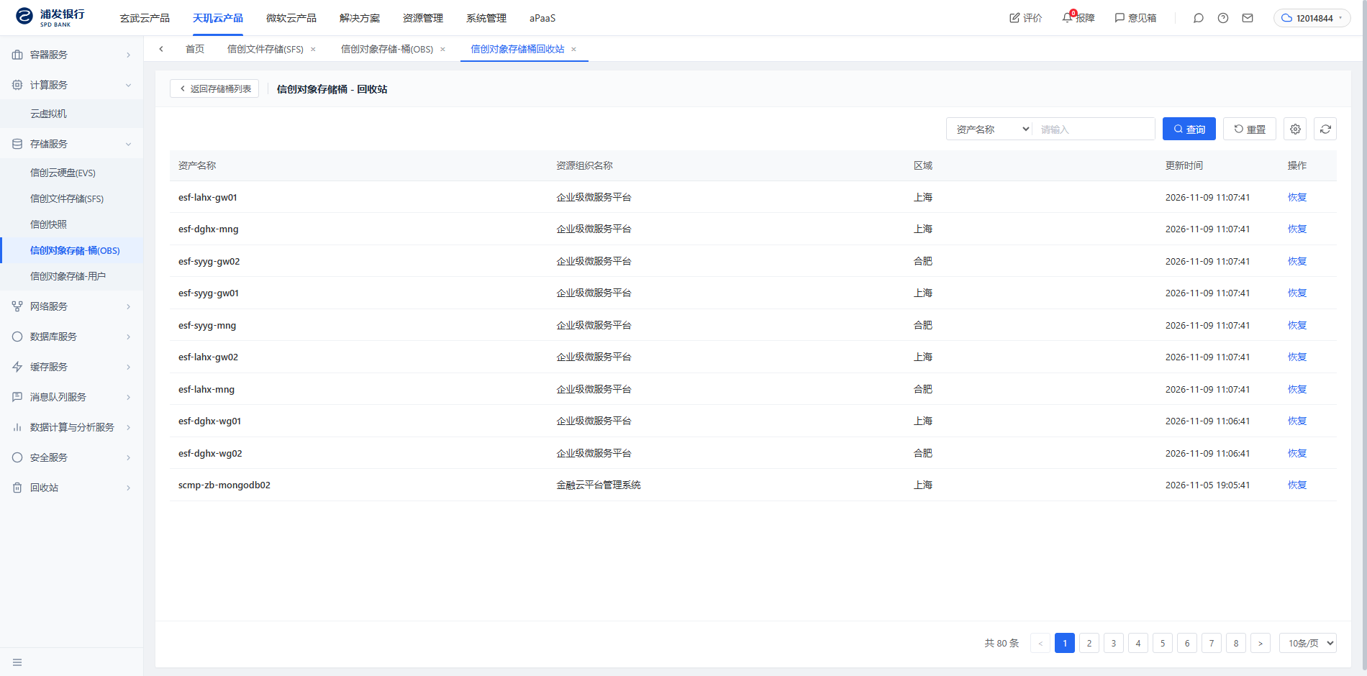
图 3 信创对象存储桶回收站列表页
界面元素与交互要求见下表。
界面元素 | 说明与交互要求
页面入口 | 左侧“存储服务—回收站”，或桶列表页工具栏“回收站”；在工作区打开页签“信创对象存储桶回收站”，页签可关闭
面包屑 | 首页 / 信创对象存储-桶(OBS) / 信创对象存储桶回收站，与页签层级一致，可逐级返回
返回按钮 | 左上“返回存储桶列表”，回到桶列表页签并刷新该页签数据，保证刚恢复的桶可见
页面标题 | “信创对象存储桶 - 回收站”，左侧竖线装饰，与列表页标题样式保持一致
搜索区 | 下拉“资产名称”（当前仅一项）+ 输入框（占位“请输入”）+ 查询（主按钮）+ 重置 + 设置 + 刷新
列表字段 | 资产名称、资源组织名称、区域、更新时间、操作；列宽与行高与桶列表页保持一致（列表不展示“状态”字段）
操作列 | 仅“恢复”一个链接，点击打开“恢复存储桶确认”弹窗（图 4）；不提供删除、清空、扩容等入口
空态与错误态 | 无已回收桶时展示空态文案；加载失败展示错误提示与“重试”，不以空列表代替失败态

2.3.2.3 功能核心点描述（必须）
1、数据范围：仅展示资源类型为“OBS 桶”且处于已回收状态的资产；按当前用户的资源组织可见范围过滤，不允许跨组织可见。
2、字段口径：资产名称即桶名；资源组织名称为桶所属业务组织；区域为桶所在地域（如上海、合肥）；更新时间为最近一次状态变更时间（回收或恢复），精确到秒。列表页前端不展示“状态”字段。
3、查询：按资产名称检索，默认模糊匹配（是否支持精确匹配见待确认）；无结果时展示空态并保留关键字；“重置”清空条件并恢复全量。
4、刷新：刷新按钮重新拉取列表，不使用前端缓存；每次进入页面均重新加载，保证从其他页签切回时数据不过期。
5、返回：点击“返回存储桶列表”回到桶列表页签并触发刷新，使刚恢复的桶立即可见。
6、状态一致性：展示前与桶策略实际情况核对；若平台记录为已回收但策略中已无 deny 语句（被人工删除或被覆盖），由对账任务修正并给出异常提示，禁止直接恢复（见 4.4）。
7、唯一动作：操作列仅有“恢复”，不在回收站内提供任何不可逆操作，避免用户在“找回数据”的场景里误删数据。
8、页签联动：从桶列表页“回收站”按钮与左侧导航进入的是同一页签；重复进入只激活已有页签，不新建。

2.3.2.4 成功的标准（必须）
● 回收成功的桶在 10 秒内出现在回收站，资产名称、资源组织名称、区域、更新时间四项字段完整且与服务端一致（列表不展示“状态”列）。
● 按资产名称可准确检索到目标桶；无结果时有明确空态文案，不出现空白页。
● 点击“返回存储桶列表”可回到桶列表页，且列表已刷新。
● 回收站不出现“删除”“清空”类入口，操作列仅有“恢复”。
● 列表在 1366×768 下无横向滚动；超长桶名不撑破列宽（超出省略并悬浮显示全名）。

2.3.2.5 异常处置标准和风险考虑（按需）
● 列表加载失败：展示错误提示与“重试”，不展示空列表，避免被误认为“没有已回收的桶”。
● 搜索无结果：展示空态文案并保留搜索关键字，提供“重置”快捷入口。
● 状态与策略不一致：平台记录“已回收”但桶策略中已无 deny 语句，标注“状态异常”并提示“该存储桶可能已被人工恢复，请联系平台管理员”，禁止直接点“恢复”。
● 桶已被删除：若桶在回收记录存续期间被删除（例如策略被撤销后由他人删除），回收记录同步置为“已失效”并从可恢复列表剔除，避免点击恢复后必然失败。
● 数据延迟：状态更新存在秒级延迟；刷新后仍不一致时以对账结果为准（对账周期待确认）。
风险考虑：
● 回收站是已回收桶“唯一可见的地方”，页面不可用将直接导致无法恢复，需与桶列表页保持同等的可用性保障。
● 若列表未按资源组织过滤，可能造成越权可见（看到其他组织被回收的桶），必须严格按可见范围过滤。
● 更新时间若展示为“回收时间”而非“最近变更时间”，恢复后再次回收会出现时间倒退，口径需统一为最近变更时间。
待确认事项：
● 是否分页、每页条数与默认排序（建议按更新时间倒序）。
● 搜索是否支持模糊匹配，是否支持按区域、资源组织筛选。
● 是否需要展示“回收人”“回收原因”“保留期”等字段。
● 是否需要批量恢复。
● 左侧导航“回收站”是否与其他资源类型（云硬盘、文件存储）共用同一页面并按类型分页签。

2.3.3 非功能需求（按需）
● 性能要求：首屏加载不超过 3 秒；查询、重置、刷新响应不超过 1 秒。
● 安全要求：按资源组织隔离可见范围；恢复操作走二次确认并记录审计；页面与日志不得展示平台服务账号的 AK/SK 等凭据信息，策略内容仅对具备权限的角色可见。
● 易用性要求：空态、加载态、错误态三态清晰；返回入口固定位置，不与行内操作混淆。
● 兼容性要求：支持 Chrome、Edge 主流版本，最小分辨率 1366×768。

2.3.4 需求优先级（必须）
● 优先级分类：高优先。回收站是已回收桶的唯一出口，缺失则回收动作不可逆。
● 预期上线时间：
○ 重保环境上线时间：待排期确认（建议 2026/12/15）
○ 生产环境上线时间：待排期确认（建议 2027/01/31）

2.4 恢复存储桶（恢复）

2.4.1 需求背景和目标（必须）
需求背景：恢复是回收的逆操作，但比回收更容易做错。如果实现为“直接删除桶策略”，会把用户回收前已有的授权一并删除，恢复后的桶虽然能访问，却丢失了跨账号共享、日志投递等原有权限，问题往往在业务跑起来之后才暴露，排查成本极高。因此恢复必须以“撤销本次 deny 语句”为目标，而不是“清空桶策略”。
需求目标：一次确认即可把桶还原到回收前的可用状态：确认弹窗展示资产名称、所属组织、区域，避免恢复错桶；后台按“校验 deny 语句→回写快照或删除策略→读回校验→更新状态”执行；恢复后桶立即回到列表并可正常访问，原有授权（若回收前存在）一并还原。
目标用户：云平台运维工程师（执行人）；业务系统负责人（申请人）；安全合规人员（核对恢复授权与审计记录）。

2.4.2 功能需求

2.4.2.1 功能的使用场景
运维在回收站列表找到 spd-kf-bucket-ai02，点击“恢复”；弹窗提示“确定要恢复存储桶【spd-kf-bucket-ai02】吗？”，并说明“恢复后，存储桶将重新出现在“信创对象存储-桶(OBS)”列表中，恢复正常服务与访问。”运维核对资产名称、所属组织、区域后点击“确认”；弹窗关闭并提示“已恢复”，该桶从回收站消失、在桶列表页出现；业务方随即可正常读写，回收前的跨账号授权与日志投递也随之恢复。

2.4.2.2 UI界面（必须）
恢复存储桶确认弹窗见图 4，界面元素与交互要求见下表。
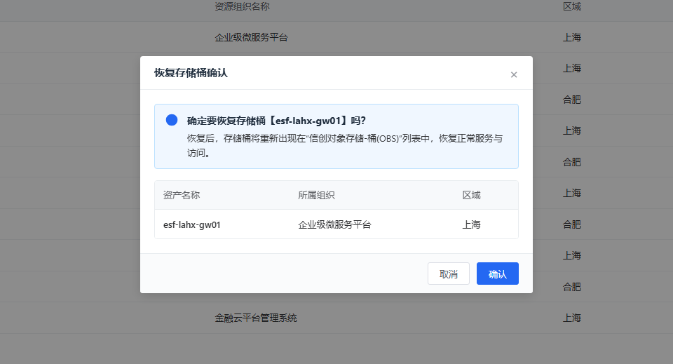
图 4 恢复存储桶确认弹窗
界面元素 | 说明与交互要求
弹窗标题 | “恢复存储桶确认”；右上角提供关闭按钮（×），关闭等同于取消
提示区 | 浅蓝底信息区，左侧信息图标；主文案“确定要恢复存储桶【桶名】吗？”，桶名以【】标出并取所选行；副文案说明恢复后的去向与服务状态
信息区 | 以横向表格只读展示三列：资产名称、所属组织、区域（表头横向排列，下方单行展示对应取值）；取值来自回收站行，弹窗内不可编辑、不可切换对象
主按钮 | “确认”，主色按钮；点击后进入 loading 并禁用，防止重复提交；成功后关闭弹窗
次按钮 | “取消”，关闭弹窗，桶保持“已回收”状态，不产生任何后台调用
关闭与键盘 | 点击×、按 Esc、点击“取消”三个动作等价，均不触发恢复
文案一致性建议 | 回收弹窗使用“存储桶名称/资源组织”，恢复弹窗使用“资产名称/所属组织”，同一实体的字段名建议统一（见 2.4.2.5 待确认）

2.4.2.3 功能核心点描述（必须）
1、打开弹窗：带入资产名称、所属组织、区域；三项只读，弹窗内不可切换恢复对象。
2、恢复前校验（服务端）：桶存在；平台回收记录为“已回收”；当前桶策略中存在 Sid 以 deny- 开头且与回收记录一致的语句。校验不通过时不得执行任何删除动作，避免误删用户自有策略。
3、恢复口径：回收前快照非空，则用 PutBucketPolicy 原样回写快照（等价于撤销 deny 并还原原有授权）；快照为空（回收前本无策略），则用 DeleteBucketPolicy 删除策略。两种情况都必须保证恢复后的策略中不含 deny 语句。
4、为什么不是一律删除：DeleteBucketPolicy 会把用户原有的 Allow 语句一并删除，恢复后的桶“可用但缺权限”，跨账号共享、日志投递、CDN 回源等依赖会静默失败，且难以定位。
5、幂等：重复恢复时，若策略已不含 deny 语句，直接判成功并提示“该存储桶已恢复”；DeleteBucketPolicy 在策略不存在时同样返回 204，天然幂等。
6、并发控制：与回收互斥；同一桶正在处理时，恢复按钮置灰并提示“该存储桶正在处理中”。
7、成功判定：恢复调用返回 204，且随后 GetBucketPolicy 读回结果中不含 deny 语句（或返回 404 NoSuchBucketPolicy），判为成功。
8、页面同步与审计：成功后关闭弹窗、提示“已恢复”、回收站移除该桶、桶列表出现该桶；记录恢复人、时间、恢复方式（快照回写或删除策略）、Sid、结果与 x-obs-request-id。
9、失败处理：回写失败时保持“已回收”并提示重试；若 deny 语句已删除但快照回写失败，状态置“恢复异常”并告警——此时桶可访问但缺少原授权，需人工复核，不能当作成功。

2.4.2.4 成功的标准（必须）
● 确认后 P95 10 秒内：回收站中该桶消失，桶列表页出现该桶且状态正常。
● 恢复后业务方访问桶与对象恢复正常（不再返回 403）。
● 回收前存在策略的桶，恢复后策略内容与快照逐条一致（Allow 语句不丢失、不新增）。
● 对已恢复的桶再次执行恢复，提示“已恢复”，不报错、不改变策略。
● 恢复失败时桶保持“已回收”且可重试，失败原因可读、可追溯。

2.4.2.5 异常处置标准和风险考虑（按需）
● 返回 404 NoSuchBucket：桶已被删除，无法恢复；提示“存储桶已不存在”，并将回收记录置为失效。
● 策略中不存在 deny 语句（被人工删除或覆盖）：提示“策略已被变更，无法自动恢复”，转人工核对，平台状态保持不变，不执行写操作。
● 快照缺失或损坏：降级为删除策略，并在结果中明确提示“原策略未能恢复，请人工复核授权”，同时告警。
● 返回 403 AccessDenied：平台服务账号无 PutBucketPolicy / DeleteBucketPolicy 权限，提示权限配置异常并告警，不重试。
● 超时或 5xx：先读回实际状态判断是否已生效，避免出现“实际已恢复但平台仍显示已回收”。
风险考虑：
● 恢复即重新开放访问。若回收期间业务已发生变化（系统下线、数据合规要求变更），盲目恢复可能带来合规暴露；恢复操作须纳入审计，必要时增加审批（待确认）。
● 回写依赖快照，若快照被篡改将写入非预期授权。应对：快照只读存储、校验哈希、仅平台账号可写。
● 桶名在区域与账号内唯一，回收期间桶并未删除，因此不存在“同名桶被他人占用”的冲突；但若回收期间桶被删除并重建，恢复必须拒绝（校验桶 ID 与创建时间，不能只按桶名匹配）。
待确认事项：
● 恢复是否需要审批（建议对生产环境桶增加审批环节）。
● 是否支持批量恢复。
● 恢复完成后是否通知桶负责人与资源组织管理员。
● 策略快照的保留时长，以及回收记录归档后快照是否随之归档。

2.4.3 非功能需求（按需）
● 性能要求：单次恢复端到端 P95 不超过 10 秒；前端请求超时 20 秒，超时后按“结果未知”处置。
● 可靠性要求：撤销操作幂等；快照回写失败时不得静默成功，必须置“恢复异常”并告警。
● 安全要求：二次确认；仅平台服务账号可写桶策略；快照与回收记录同权限；恢复操作全量审计。
● 可运维性要求：支持按桶名、时间、操作人检索恢复记录与对应的 x-obs-request-id。

2.4.4 需求优先级（必须）
● 优先级分类：高优先。恢复是回收站“可反悔”承诺的兑现路径，缺失则回收等同于删除。
● 预期上线时间：
○ 重保环境上线时间：待排期确认（建议 2026/12/15）
○ 生产环境上线时间：待排期确认（建议 2027/01/31）

3 接口需求
本章说明四个功能点分别调用哪些接口、每个接口的参数与返回值，以及平台侧的调用约束。接口路径、参数约束与返回结构取自华为云《对象存储服务 API 参考》中的“设置桶策略（PUT /?policy）”“获取桶策略（GET /?policy）”“删除桶策略（DELETE /?policy）”三节，以及《对象存储服务 权限配置指南》中关于显式 Deny 优先、桶策略与 IAM 权限及 ACL 关系的结论；本文档只做与本需求相关的裁剪，不改变接口语义。

3.1 功能与接口的对应关系
四个功能点共使用 3 个云侧接口与 3 个平台侧接口：回收与恢复都遵循“先读、后写、再读”的三段式，读接口被两个写流程同时复用。对应关系见下表。
功能点 | 调用接口 | 调用时机与用途 | 返回值用途
2.1 列表页 | 平台侧桶清单查询 | 进入页面加载桶清单；判定“回收”入口的可用性 | 返回桶记录与状态，用于过滤已回收桶
2.2 移入回收站 | 获取桶策略 ＋ 设置桶策略 ＋ 获取桶策略（校验） | 提交时先备份原策略，再写入 deny 策略，随后读回校验 | 获取返回原策略或 404（视为空策略）；设置返回 204 判定写入成功
2.3 回收站列表页 | 平台侧回收站查询 | 进入页面、查询、重置、刷新 | 返回已回收桶的名称、组织、区域、更新时间（前端列表不展示状态列）
2.4 恢复存储桶 | 获取桶策略 ＋ 设置桶策略 或 删除桶策略 ＋ 获取桶策略（校验） | 提交时校验 deny 语句，按快照回写原策略或删除策略，随后读回校验 | 204 判定撤销成功；读回不含 deny 语句（或 404）判定恢复完成

从表中可以读出两条对实现有直接影响的结论：
● 桶策略是“整桶唯一文档”，写入即覆盖：OBS 的桶策略以 ?policy 子资源挂在桶上，一个桶同时只有一份策略文档，PutBucketPolicy 会用请求体完全覆盖现有策略。这决定了回收必须先 GetBucketPolicy 备份、恢复必须回写快照，而不是简单追加或删除。
● 写接口以状态码判定，无返回体：设置与删除桶策略成功均返回 204 且无响应体，失败以 HTTP 状态码与 XML 错误码区分；平台侧判定成败不能依赖响应内容，只能依赖状态码与随后的读回校验。

3.2 接口清单
云侧三个接口均为桶级子资源接口，调用方必须是桶拥有者账号下的 IAM 用户（或其委托），不允许跨账号调用。平台侧不直接对接云侧，而是统一经多云服务（公司与云侧之间的统一接入层）调用：Endpoint、AK/SK 签名、限流策略均由多云服务在内部完成，业务侧只需传入桶名与策略内容。
序号 | 接口名称 | 请求方法 | URI | 访问级别
1 | 获取桶策略 | GET | /?policy | Read
2 | 设置桶策略 | PUT | /?policy | Write
3 | 删除桶策略 | DELETE | /?policy | Write
4 | 平台侧编排接口（回收 / 恢复 / 回收站查询） | POST / GET | /obs/recycle-tasks 等（见 3.7） | 平台内部

3.3 公共请求约定
● 域名与协议：所有请求使用 HTTPS，Host 必须为目标桶的桶域名（形如 bucketname.obs.{region}.{endpoint}）——桶策略是桶级子资源，目标桶由 Host 决定，路径固定为“/”，因此一次请求只能作用于一个桶。Endpoint 由多云服务按环境预置，业务侧不感知、也不作为参数传入。
● 鉴权与账号：请求采用 OBS 签名认证（Authorization: OBS {AccessKeyId}:{Signature}）。桶策略接口只允许桶拥有者或其授权子用户调用，不支持跨账号：平台服务账号必须是桶拥有者账号下的 IAM 用户，并具备 obs:bucket:GetBucketPolicy、obs:bucket:PutBucketPolicy、obs:bucket:DeleteBucketPolicy 三项权限。签名计算、AK 轮换与失效重取由多云服务统一处理，业务侧不持有云侧凭据。
● 请求头：设置桶策略须携带 Content-Type: application/json；三个接口均使用公共请求头（Host、Date、Authorization），不额外附加自定义头。
● 响应与追溯：设置与删除成功返回 204 且无响应体；获取成功返回 200 与策略 JSON。所有响应均带 x-obs-request-id，平台侧须与业务流水一并记录，用于向云侧追溯。
● 容量限制：一个桶内所有桶策略语句的 JSON 描述总大小不能超过 20KB（语句条数本身不限制）。策略快照与 deny 语句共享这一配额，接近上限时须拒绝回收。
● 幂等性：设置桶策略为幂等操作（相同内容重复写入结果一致）；删除桶策略在策略不存在时同样返回 204，天然幂等。因此超时后的重试在业务上是安全的。
状态码与平台侧的处置方式见下表。
状态码 | 含义 | 平台侧处置
200 / 204 | 请求成功：获取返回策略 JSON；设置与删除返回 204 且无响应体 | 正常处理：获取取策略内容，写入以状态码判定成功
400 MalformedPolicy | 策略内容未通过校验（JSON 结构、字段取值、Sid 重复等） | 记录策略原文与状态码，提示策略校验失败，不重试
400 EntityTooLarge | 策略 JSON 超过 20KB 上限 | 提示策略超限，转人工处理，不重试
401 | 认证失败（签名错误、AK 失效） | 提示凭据失效，由多云服务重新获取凭据后重试一次
403 AccessDenied | 无权限（服务账号缺少桶策略权限，或调用账号不是桶拥有者） | 提示平台权限配置异常，告警，不自动重试
404 NoSuchBucketPolicy | 桶策略不存在（获取接口特有） | 回收时视为“无原策略”；恢复时视为“已恢复”，均按正常语义处理
404 NoSuchBucket | 桶不存在（已被删除） | 提示桶已不存在，终止流程并刷新列表
405 / 500 / 503 | 方法不允许、内部错误、服务不可用 | 提示稍后重试；写操作幂等，可直接重试
超时 / 连接失败 | 未收到响应 | 按“结果未知”处置：先读回实际状态，再决定是否重试

3.4 获取桶策略（GET /?policy）
读取指定桶当前的桶策略，是本需求唯一的“读现状”接口，被三个环节复用：回收前备份原策略、恢复前校验 deny 语句是否存在、对账时比对各桶策略的实际状态。若桶未设置策略，接口返回 404 NoSuchBucketPolicy——这在业务上是正常语义，不应作为错误处理。
（1）URI 与请求方法
参数 | 是否必选 | 参数类型 | 说明
请求方法 | 是 | — | GET /?policy；Host 为目标桶域名，无路径参数、无查询参数；一次请求只返回一个桶的策略

（2）请求 Header
参数 | 是否必选 | 参数类型 | 说明
Authorization | 是 | String | OBS 签名，格式为 OBS {AccessKeyId}:{Signature}；签名由多云服务计算
Host | 是 | String | 桶域名，决定目标桶；不同区域桶的域名不同，由多云服务按桶所在地域选择

（3）响应说明
返回项 | 状态码 | 说明 | 本需求用法
策略 JSON | 200 | 响应体为桶策略 JSON（Statement 数组），结构与 3.5 的请求体一致 | 整体保存为策略快照，不做字段裁剪
NoSuchBucketPolicy | 404 | 该桶未设置任何桶策略 | 回收：快照记为空并继续；恢复：视为已恢复；对账：视为无 deny 语句
NoSuchBucket | 404 | 桶不存在 | 终止流程，提示桶已被删除

说明：获取到的策略原文须原样保存，不得修改策略内容；如需格式化展示，仅可调整缩进与换行，不改变语义。恢复回写时应与快照内容一致（允许换行差异），便于比对与审计。

3.5 设置桶策略（PUT /?policy）
为指定桶新建或覆盖桶策略，是“回收写 deny 策略”与“恢复回写原策略”共用的唯一写接口。该接口为覆盖式写入：若桶已存在策略，本次请求体将完全替换原有策略，因此调用前必须先完成快照备份。成功返回 204，无响应体。
（1）URI 与请求方法
参数 | 是否必选 | 参数类型 | 说明
请求方法 | 是 | — | PUT /?policy；Host 为目标桶域名，策略内容全部放在请求体中

（2）请求 Header
参数 | 是否必选 | 参数类型 | 说明
Content-Type | 是 | String | 固定为 application/json
Authorization | 是 | String | OBS 签名；调用账号须具备 obs:bucket:PutBucketPolicy 权限

（3）请求 Body：回收时写入的 deny 策略模板
回收流程写入的策略内容固定为单条 Deny 语句，仅桶名与 Sid 时间戳随对象变化，整体 Statement JSON 格式符合华为云 OBS-Policy 规范。模板如下（示例桶名为虚构示例）。
{
"Statement": [
{
"Sid": "deny-spd-kf-bucket-ai02-20261109153000",
"Effect": "Deny",
"Principal": "*",
"Action": [
"*"
],
"Resource": [
"spd-kf-bucket-ai02",
"spd-kf-bucket-ai02/*"
]
}
]
}

各字段的取值与用法见下表。
字段 | 取值 | 本需求用法
Sid | deny-{桶名}-{yyyyMMddHHmmss} | OBS 桶策略无独立策略名，Sid 是唯一可命名字段；以 deny- 前缀标识“平台回收策略”，供恢复校验与对账按前缀匹配
Effect | Deny | 显式拒绝，优先于任何 Allow，压过 IAM 授权与 ACL
Principal | "*" | 授权主体通配，覆盖所有访问主体（含匿名用户、本账号 IAM 用户及跨账号主体），实现全量访问阻断
Action | ["*"] | 覆盖桶操作与对象操作的全部动作，包括列举、读写、删除、修改桶配置
Resource | ["{桶名}", "{桶名}/*"] | 同时作用于桶本身与桶内全部对象；缺少桶本身会留下“可列举但不可读”的口子

（4）响应与错误
返回项 | 状态码 | 说明
写入成功 | 204 | 无响应体；平台侧随后调用获取桶策略读回校验
策略校验失败 | 400 MalformedPolicy | JSON 结构或字段取值不合法，记录策略原文，不重试
策略超限 | 400 EntityTooLarge | 策略 JSON 超过 20KB，转人工处理
无权限 / 桶不存在 | 403 / 404 | 按 3.3 的状态码表处置

（5）命名与写入规则
● Sid 必须可读、可追溯：deny- 前缀 + 桶名 + 回收时间戳（精确到秒），既保证桶内唯一，也便于运维在 OBS 控制台一眼识别“这是平台写入的回收策略”。
● 不写 Version 字段：华为云 OBS 桶策略示例不以 Version 声明版本，策略合法性以云侧校验结果为准；若云侧返回 MalformedPolicy，按错误提示修正后不得自动重试。
● 一次只写一个桶：桶策略作用于 Host 指定的单个桶，批量回收须逐桶调用，不支持一次请求写多个桶。
● 写入前必须完成快照：先 GetBucketPolicy 取原策略（404 视为空），再执行本次 PUT；此顺序由平台编排层强制，不允许前端或人工绕过。

3.6 删除桶策略（DELETE /?policy）
删除指定桶上的桶策略，是“回收前本无策略”的桶在恢复时使用的写接口。该接口语义为“删除整份策略文档”，而非删除某一语句：若桶在回收前存在用户自有策略，直接调用本接口会把原有授权一并删除，因此只允许在快照为空时使用（见 2.4.2.3）。策略不存在时接口同样返回 204。
项目 | 说明
URI 与请求方法 | DELETE /?policy；Host 为目标桶域名；无路径参数、无查询参数、无请求体
请求 Header | Authorization（OBS 签名；调用账号须具备 obs:bucket:DeleteBucketPolicy 权限）
成功响应 | 204，无响应体；策略本来不存在时同样返回 204
错误响应 | 403 无权限、404 桶不存在，其余错误按 3.3 的状态码表处置
本需求用法 | 仅当回收前快照为空时调用；调用后仍须 GET /?policy 读回校验，404 NoSuchBucketPolicy 即为期望结果

3.7 平台侧编排接口
前端不直接调用云侧接口，回收与恢复的三段式调用由平台后端编排完成。以下三个接口由平台后端定义，前端按此契约联调；接口内部对云侧的调用顺序、重试与回滚策略见 3.8。
方法 | 路径 | 用途 | 关键入参 | 返回
POST | /obs/recycle-tasks | 发起回收：备份原策略、写入 deny 策略、读回校验、更新状态 | bucketId、requestId（幂等键） | taskId、status、sid
POST | /obs/restore-tasks | 发起恢复：校验 deny 语句、回写快照或删除策略、读回校验、更新状态 | bucketId、requestId | taskId、status、restoreMode
GET | /obs/recycle-bin | 查询回收站列表 | keyword、page、pageSize | list、total

说明：status 为平台内部状态字段（至少包含“已回收”“恢复中”“恢复异常”“已失效”），用于后端校验与状态流转控制，回收站列表页前端不展示状态列；restoreMode 标识本次恢复采用“快照回写”还是“删除策略”，用于审计与排障。

3.8 调用约束与实现要求
● 顺序约束：回收固定为“获取→设置→获取”，恢复固定为“获取→（设置或删除）→获取”。任何跳步（例如未读回即更新平台状态）都会让平台记录与实际策略脱节。
● 权限约束：平台服务账号必须是桶拥有者账号下的 IAM 用户，并具备三项桶策略权限；不得使用账号 root 凭据，也不得把该账号下发给业务方。业务方侧的桶策略管理权限须一并收敛，避免人工绕过平台修改策略。
● 并发约束：以桶为粒度加互斥锁（或状态机版本号乐观锁），同一桶的回收与恢复不得并行；并发请求直接拒绝并提示“正在处理中”。
● 重试约束：仅对超时、5xx 做重试，采用指数退避、最多 3 次；400/403/404 不重试。重试前必须先读回实际状态，避免“已生效又重写”。
● 回滚约束：回收失败（已覆盖但校验不通过）时按快照回写原策略并恢复平台状态；恢复失败（快照回写失败）时置“恢复异常”并告警，不静默成功。
● 配额约束：写入前校验策略 JSON 大小，快照与 deny 语句合计不超过 20KB，超出则拒绝回收并提示人工处理。
● 审计约束：每次调用记录桶名、区域、Sid、状态码、x-obs-request-id、操作人与时间；审计数据只增不改。
● 对账约束：定时任务逐桶比对“平台回收状态”与“桶策略实际状态”，差异告警并自动修正，修正动作同样留痕（见 4.4）。

4 业务流程
本章按“总体—回收—恢复—异常”四层描述流程，后三节分别对应 2.2、2.4 的页面交互与接口调用顺序。图中蓝色节点为接口调用，橙色节点为业务规则集中的关键步骤，灰色节点为终止或旁路结果。

4.1 总体业务流程
回收与恢复构成一条闭环：回收把桶“锁”起来，恢复把锁“打开”，两者共用同一份策略快照与同一条 deny 语句。整体判断只有两个分叉点——是否确认不再使用、后续是否反悔；其余环节都是可判定、可重试的技术动作。
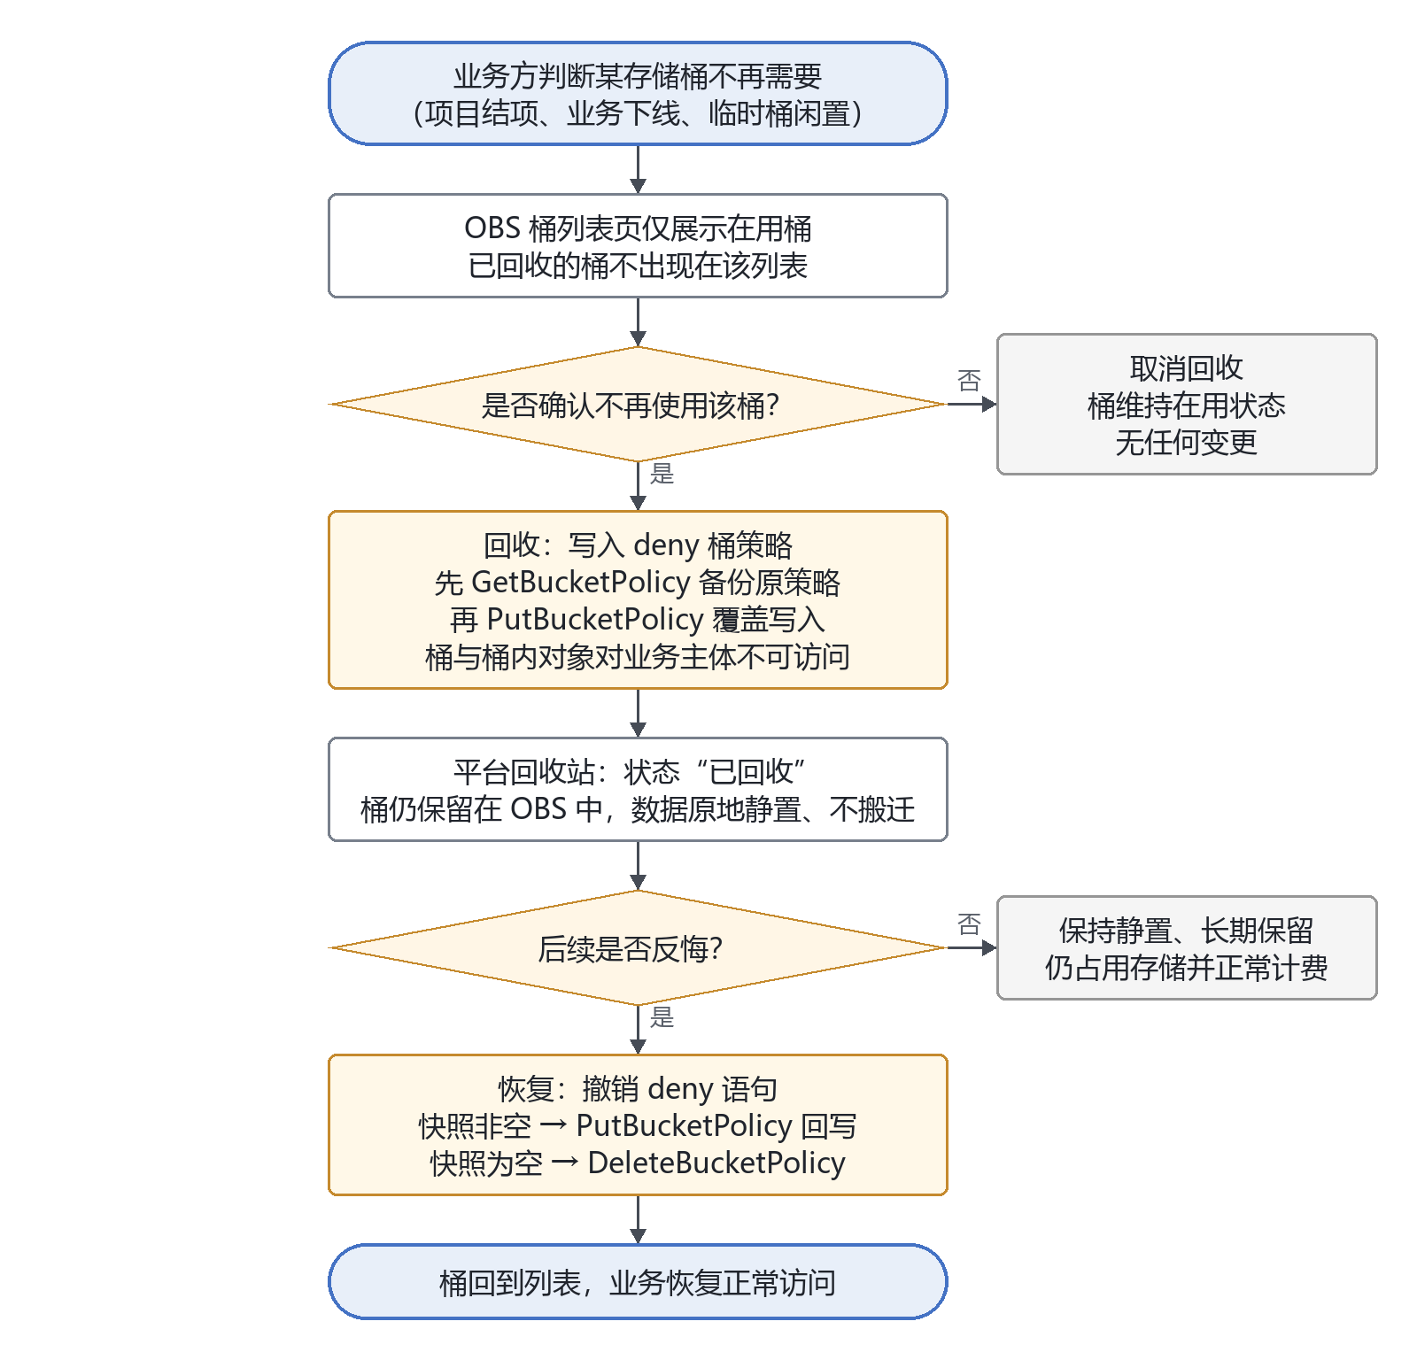
图 5 OBS 存储桶回收与恢复总体业务流程
流程说明：
1、桶列表页只展示在用桶；已回收的桶从列表移除，改由回收站承载，保证“一个桶同时只出现在一个地方”。
2、用户确认不再使用后执行回收：先备份原策略，再写入 deny 策略，桶与桶内对象对全部业务主体不可访问。
3、回收成功后桶进入静置状态，数据原地保留、照常计费，平台回收站中状态为“已回收”。
4、若后续反悔，执行恢复：校验 deny 语句后按快照回写原策略（或删除策略），桶回到列表并恢复访问。
5、若不反悔则长期静置；本期不设自动清理，避免在用户不知情的情况下删除数据（保留期见 2.2.2.5 待确认）。

4.2 移入回收站流程
回收流程的关键是“先备份、再覆盖、后校验”：备份保证可回滚，覆盖保证隔离生效，校验保证平台记录与实际策略一致。三步缺一不可，且顺序不可调整。
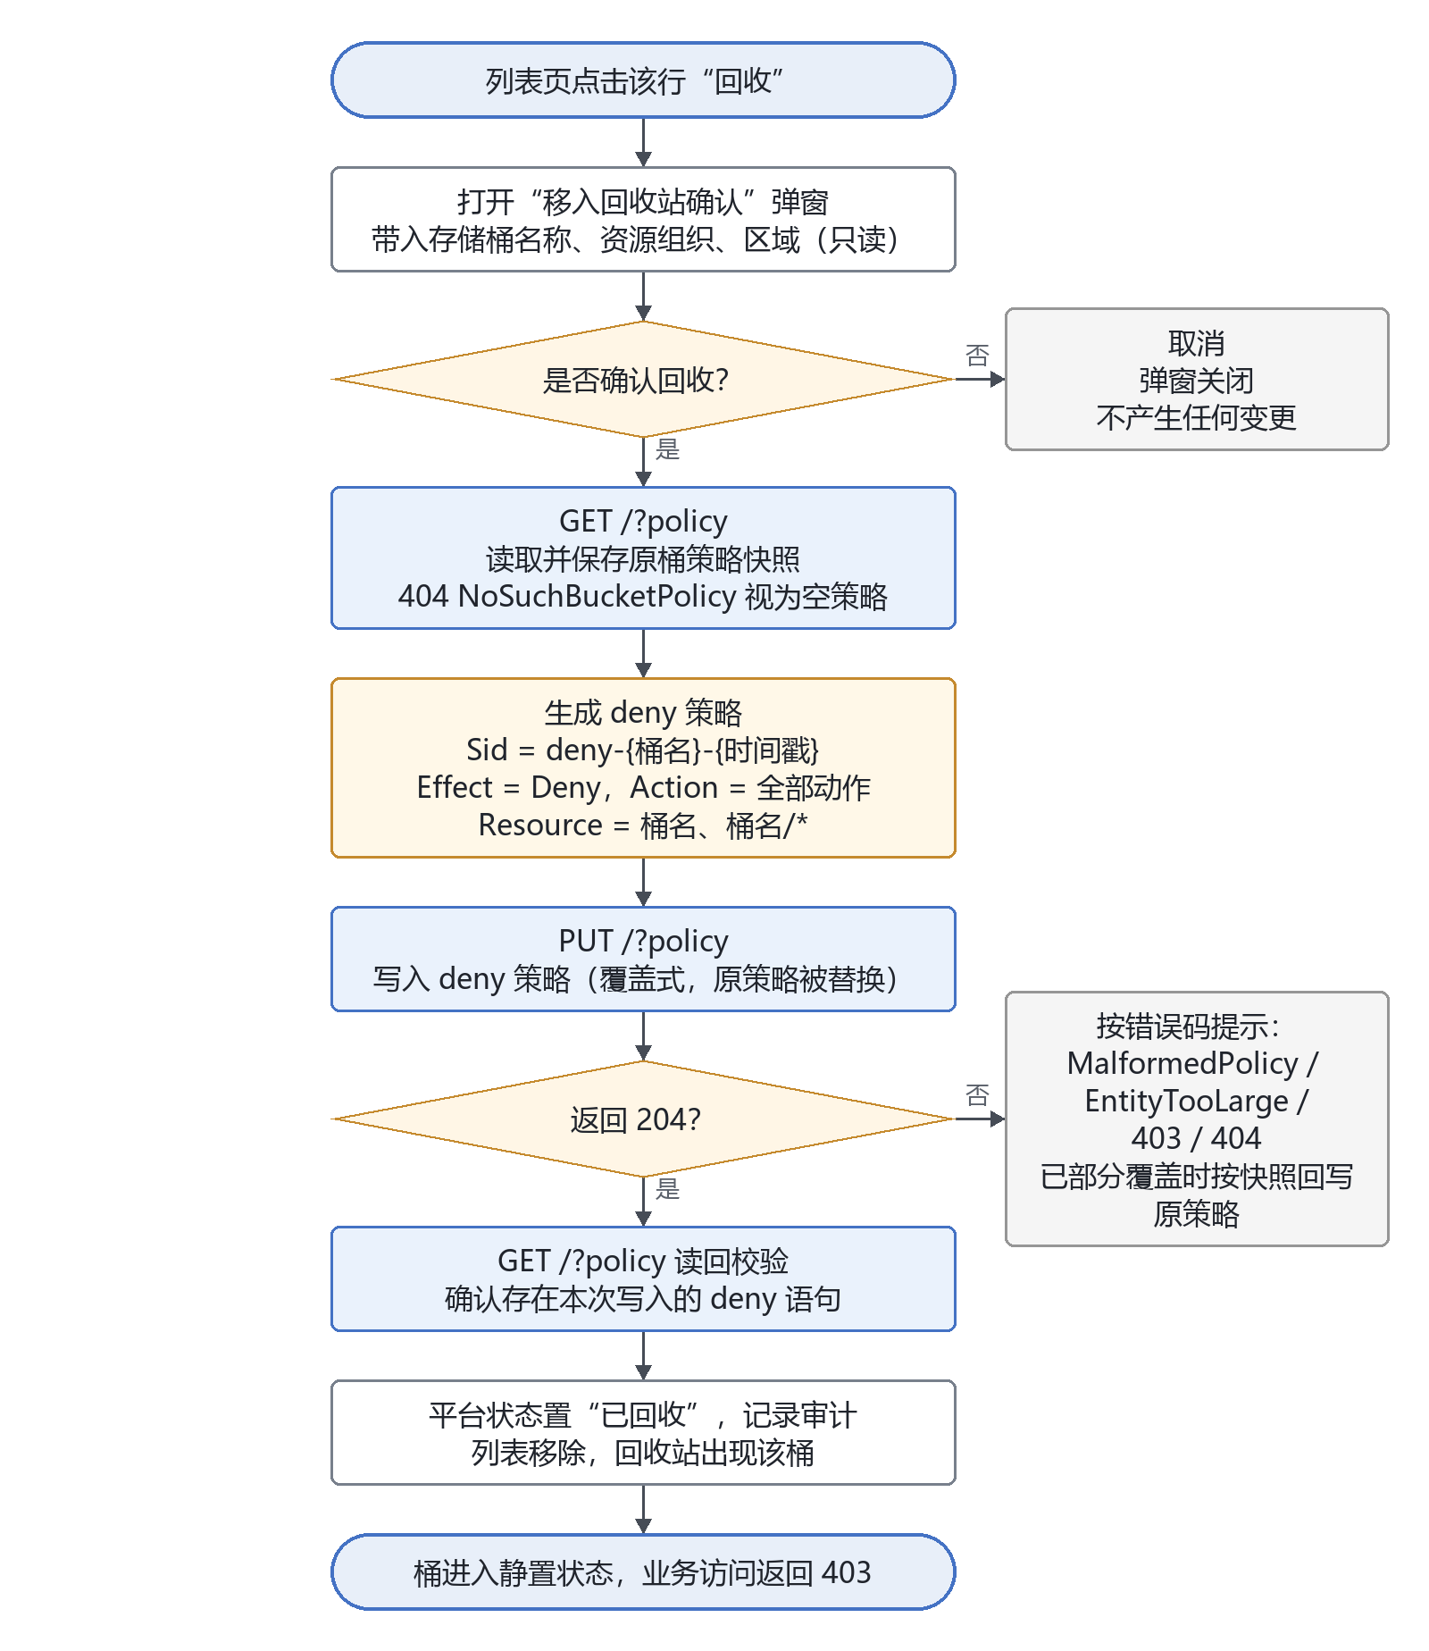
图 6 移入回收站（回收）流程
流程要点：
● 入口与确认：由列表行“回收”触发，弹窗带入桶名、资源组织、区域且只读；取消、关闭、Esc 均不产生后台调用。
● 策略快照：调用 GET /?policy 取原策略并保存；返回 404 NoSuchBucketPolicy 视为“无原策略”，快照记为空并继续，不视为失败。
● 策略生成：Sid 采用 deny-{桶名}-{时间戳}，Effect=Deny、Principal="*"、Action=["*"]、Resource 同时覆盖桶与桶内对象。
● 写入与判定：调用 PUT /?policy，返回 204 后再 GET 读回，读回结果含目标 Sid 才判成功；仅 204 但读回不一致时按失败处理并回滚。
● 状态与刷新：成功后平台状态置“已回收”，列表移除该桶，回收站出现该桶；失败时桶保持原状态，列表与回收站均无变化。
本节的接口调用时序见下表，入参约束以第 3 章为准。
步骤 | 页面动作 | 调用接口 | 关键入参 | 结果判定
1 | 列表页点“回收”，打开弹窗 | 平台侧（无云侧调用） | bucketId | 弹窗信息与所选行一致
2 | 点“确认回收”，服务端校验并备份 | GET /?policy | Host=桶域名 | 200 取原策略；404 视为空策略
3 | 生成并写入 deny 策略 | PUT /?policy | 策略 JSON（Sid、Effect、Principal、Action、Resource） | 204 成功；其余按 3.3 处置
4 | 读回校验 | GET /?policy | Host=桶域名 | 含目标 Sid 判成功，否则回滚
5 | 更新状态并刷新页面 | 平台侧（无云侧调用） | bucketId、sid | 列表移除、回收站出现

4.3 恢复存储桶流程
恢复流程的关键是“认得出、删得准”：先确认策略中的 deny 语句确实是平台本次写入的（按 Sid 匹配），再按快照决定回写还是删除，最后读回确认 deny 已消失。宁可拒绝恢复转人工，也不能误删用户自有策略。
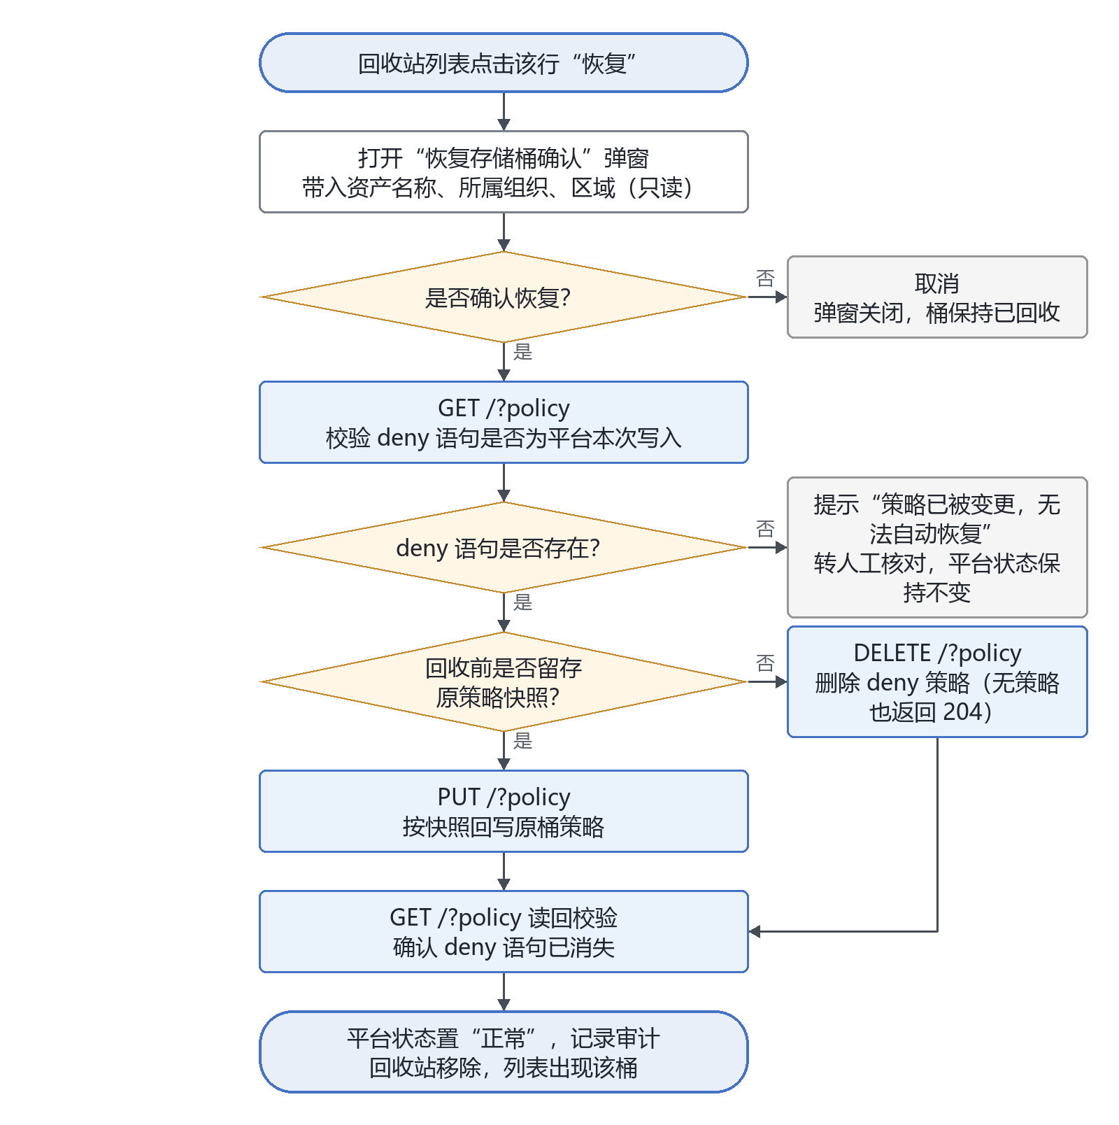
图 7 恢复存储桶（恢复）流程
流程要点：
● 入口与确认：由回收站行“恢复”触发，弹窗带入资产名称、所属组织、区域且只读；取消与关闭不产生后台调用。
● 身份校验：调用 GET /?policy 读取当前策略，检查是否存在 Sid 以 deny- 开头且与回收记录一致的语句；不存在则提示“策略已被变更，无法自动恢复”，转人工处理，不执行任何写操作。
● 分支处理：快照非空走 PUT /?policy 回写原策略；快照为空走 DELETE /?policy。两条分支的判定依据是回收时记录的快照，而不是当前策略内容。
● 校验与收口：写入或删除返回 204 后再次 GET，确认不含 deny 语句（或返回 404 NoSuchBucketPolicy）才判成功；随后更新平台状态、审计留痕、刷新页面。
本节的接口调用时序见下表，其中第 3 步按快照是否为空二选一。
步骤 | 页面动作 | 调用接口 | 关键入参 | 结果判定
1 | 回收站点“恢复”，打开弹窗 | 平台侧（无云侧调用） | 回收记录 ID、bucketId | 弹窗信息与所选行一致
2 | 点“确认”，校验 deny 语句 | GET /?policy | Host=桶域名 | 存在 deny- 语句则继续；否则转人工
3a | 快照非空：回写原策略 | PUT /?policy | 快照 JSON | 204 成功；其余按 3.3 处置
3b | 快照为空：删除策略 | DELETE /?policy | Host=桶域名 | 204（策略不存在时同样 204）
4 | 读回校验 | GET /?policy | Host=桶域名 | 不含 deny 语句或 404 判成功
5 | 更新状态并刷新页面 | 平台侧（无云侧调用） | bucketId、restoreMode | 回收站移除、列表出现

4.4 异常处置与对账流程
回收与恢复都涉及“云侧已执行、平台未记录”的可能，异常处置的核心不是把错误码翻译成提示语，而是保证最终状态一致：能读回的先读回，能重试的安全重试，读不回来的交给对账。
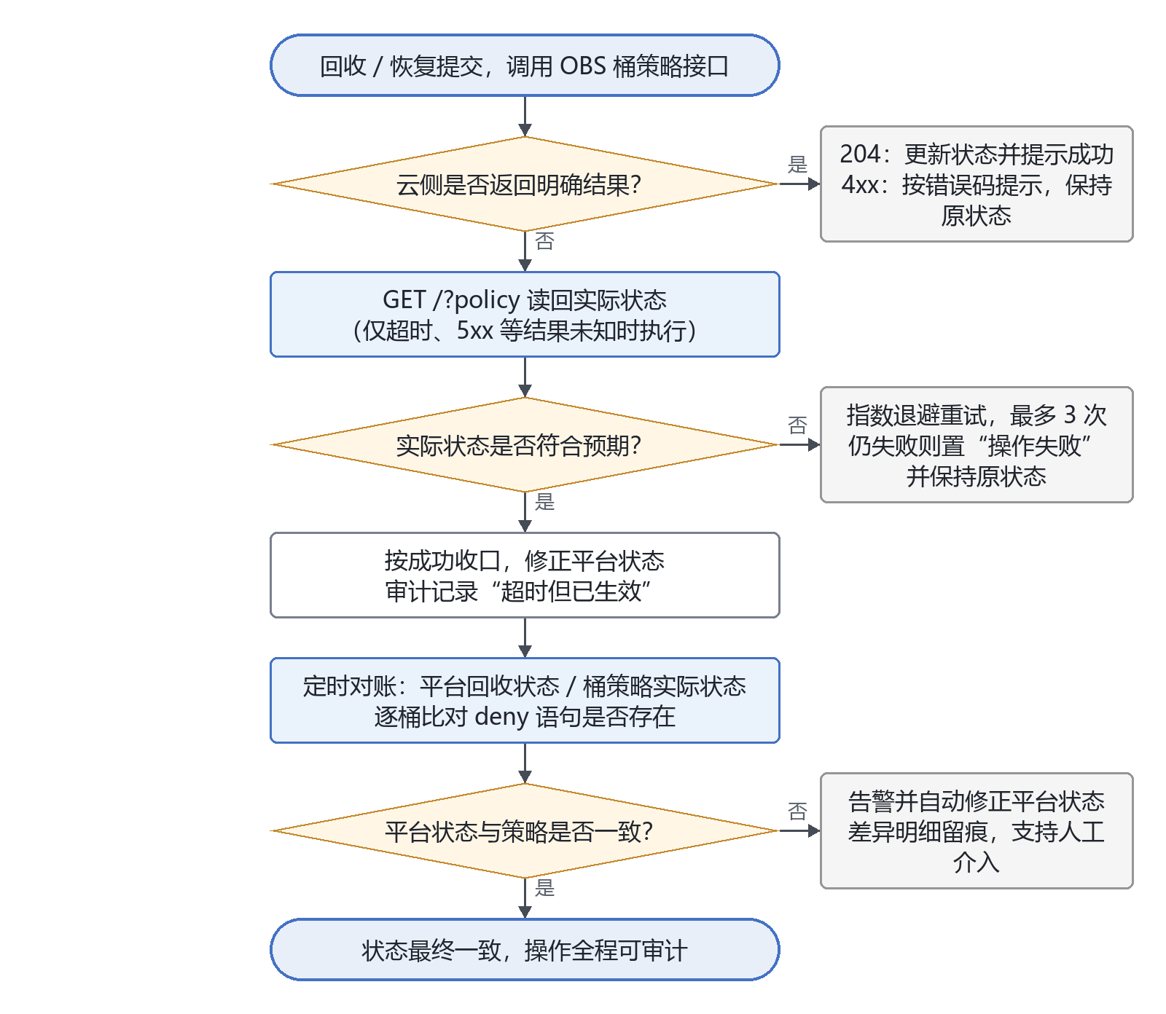
图 8 异常处置与对账流程
常见异常的判定与处置见下表。
异常场景 | 判定依据 | 处置 | 是否回滚
策略校验失败 | PUT 返回 400 MalformedPolicy | 记录策略原文与状态码，提示联系平台管理员，不重试 | 未写入，无需回滚
策略超限 | PUT 返回 400 EntityTooLarge | 提示策略超过 20KB，转人工处理 | 未写入，无需回滚
平台无权限 | PUT / DELETE 返回 403 | 提示平台权限配置异常并告警，不重试 | 未写入，无需回滚
桶已不存在 | GET / PUT 返回 404 NoSuchBucket | 提示桶已删除，回收记录置“已失效” | 记录失效
结果未知 | 超时或 5xx | 先 GET 读回实际状态：已生效按成功收口，未生效则退避重试（≤3 次） | 视读回结果决定
已覆盖但校验不一致 | PUT 返回 204，读回不含目标 Sid | 按快照回写原策略，恢复平台状态，提示失败可重试 | 回滚
平台状态未落库 | 云侧成功、平台更新失败 | 对账任务比对并自动修正，差异告警，人工可介入 | 不适用（修正状态）
恢复时快照回写失败 | deny 已删、PUT 快照失败 | 置“恢复异常”并告警，人工复核授权，不得静默成功 | 部分（仅撤销成功）

4.5 接口结果与页面判定的对应关系
同一份接口返回在回收与恢复两个功能点上对应不同的页面判定，为避免实现时口径不一，统一见下表。
接口与结果 | 2.2 移入回收站 | 2.4 恢复存储桶
204（写接口成功） | 成功：关闭弹窗、提示“已移入回收站”，列表刷新 | 成功：关闭弹窗、提示“已恢复”，回收站移除
404 NoSuchBucketPolicy | 正常：视为无原策略，快照记为空并继续 | 成功：策略已不存在，按“已恢复”处理（幂等）
400 MalformedPolicy / EntityTooLarge | 失败：提示策略校验失败或超限，不重试，保持原状态 | 失败：提示策略回写未通过校验，保持“已回收”，转人工
403 AccessDenied | 失败：提示平台权限配置异常并告警，不重试 | 失败：同左
404 NoSuchBucket | 失败：提示桶已不存在，关闭弹窗并刷新 | 失败：提示桶已不存在，回收记录置“已失效”
超时 / 5xx | 结果未知：先读回校验，已生效按成功收口，否则重试（≤3 次） | 结果未知：同左，恢复需确认 deny 语句确已消失
对账发现不一致 | 平台状态置“状态异常”并告警，自动修正 | 同左，恢复异常时人工复核授权

说明：设置与删除桶策略均为幂等操作，重复提交不会产生第二条策略或副作用，因此“超时后重试”在业务上是安全的；但 400 与 403 属于策略内容或权限配置问题，重试不会自愈，须直接失败并提示人工介入。
说明：本文档依据内部业务方案、页面原型与华为云《对象存储服务 API 参考》（桶策略三接口）、《对象存储服务 权限配置指南》（Deny 优先与授权判定）编制。接口路径、参数与调用主体要求来自接口文档；页面布局与交互以原型截图为准，截图中未体现的分页、排序、保留期、审批与权限点划分等事项已在对应位置标注“待确认”，最终以需求方确认为准。

